Educación física y salud 1º medio / Unidad 1 / OA4;5 / Actividad 1
Calentamiento
- El curso se divide en dos equipos, cada uno con una capitana o un capitán que tiene un cono en sus manos. El objetivo del juego –que se puede usar como calentamiento– consiste en que cada equipo tiene que introducir la pelota con la que se juega en el cono de su respectivo capitán o capitana. Los jugadores y las jugadoras no pueden correr cuando tienen el balón. Se pueden hacer variaciones, como por ejemplo, situarse en un espacio delimitado, dejar a los capitanes o las capitanas inmóviles mientras todos los demás jugadores y jugadoras se mueven, determinar zonas de desplazamiento para los capitanes y las capitanas y dejarlos(las) libres, para que disputen los lugares entre ellos(as). Al respecto, los y las estudiantes responden preguntas como: ¿cuál es la importancia del calentamiento?, ¿qué ocurre en el sistema cardiovascular antes, durante y después de un calentamiento?
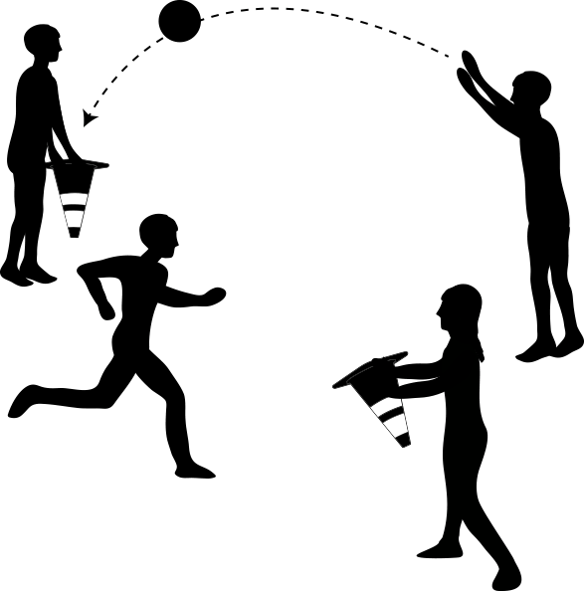

Observaciones a la o el docente
Esta actividad permite que las alumnas y los alumnos inventen y apliquen diferentes estrategias durante el juego para evitar que los y las contrincantes hagan un punto o, por el contrario, buscar la forma para convertirlo. El profesor o la profesora debe permitir que investiguen las soluciones al problema y encuentren el máximo de estrategias posibles en equipo. Se puede trabajar con palos de coligüe en vez de cono y un aro pequeño que circule en lugar de una pelota. Este juego se puede usar como calentamiento cuando las y los estudiantes conozcan un poco más sus reglas del juego; de lo contrario, no se logra el objetivo del calentamiento.

